附件1

志愿服务时长认定表

姓名 |  | 何鹏敏 | 支部名称 |  | 南安学院学生第二党支部
年级专业 |  | 22国贸 | 入党时间 |  | 2021.12.10
图1:志愿汇截图
图二：志愿时长表
图三：社区或公司志愿服务证明（需要有印章，注明清楚时长）
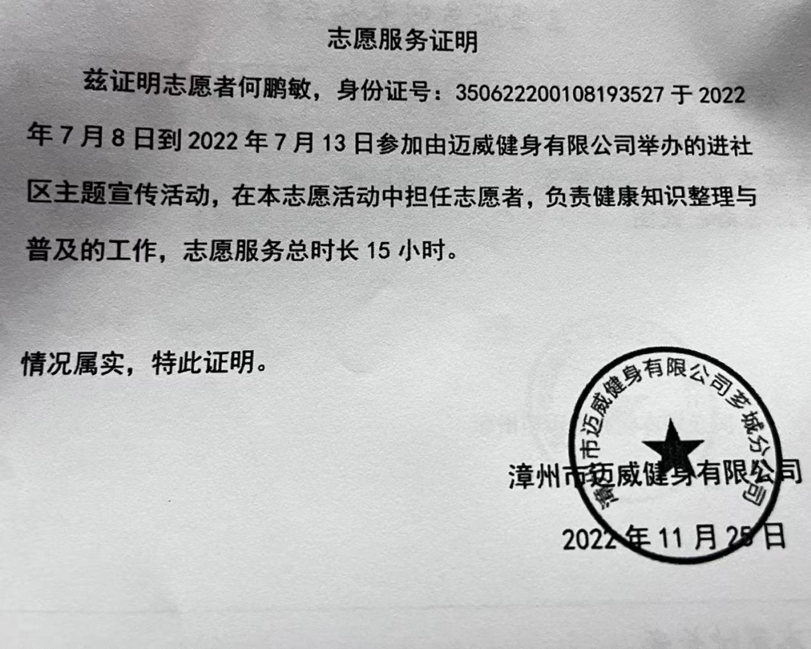

审核人：  （小组长） | 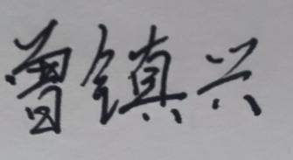 |  |  | 审核时间： |  | 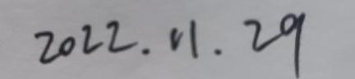
复核人：  （班主任） |  |  |  | 复核时间：
备注：

